Unser Klima – unsere Zukunft!

Ab 6. November 2017 startet die 23. Weltklimakonferenz in Deutschland. Anlass genug an der HLUW Yspertal auf die Wichtigkeit dieser Konferenz hinzuweisen und einen Appell zu richten.

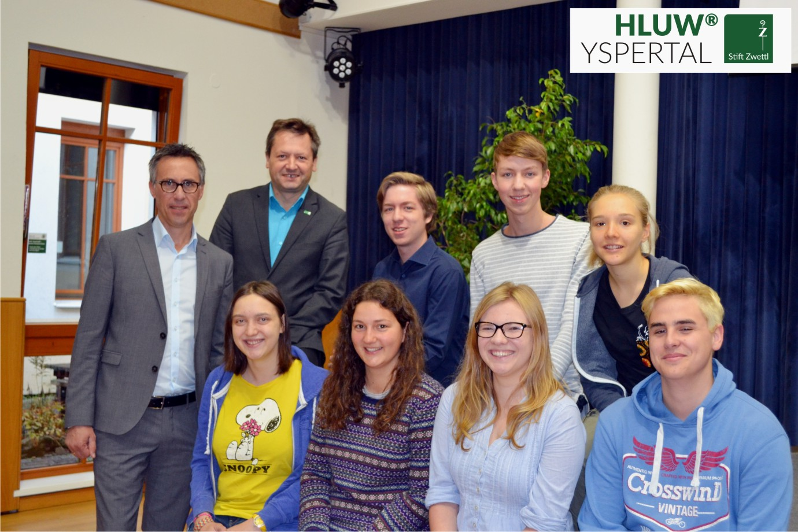
Die Schulgemeinschaft richtet einen eindeutigen Appell an die Weltklimakonferenz - Gemeinsam Handeln zur Reduktion der weltweiten Treibhausgasemissionen!
(vlnr) Präsident NAbg. DI Georg Strasser, Schulleiter Mag. Gerhard Hackl, Karoline Willim, Isolde Wimmer, Andreas Ebner, Klaus Bachler, Christiane Brenn, Julia Siegel und Simon Kammerhuber; Foto: HLUW Yspertal

Yspertal, Bonn - Die 23. Weltklimakonferenz 2017 findet in Deutschland unter der Präsidentschaft der Fidschi-Inseln statt. Diplomaten, Politiker und Vertreter der Zivilgesellschaft aus aller Welt werden sich vom 6. bis 17. November 2017 in Bonn treffen. Nur wenn wir in unserer Gesellschaft ein Mitwirken erreichen, wird der Kampf gegen den Klimawandel erfolgreich sein. Davon ist die Schulgemeinschaft der Höheren Lehranstalt für Umwelt und Wirtschaft überzeugt. Vor mehr als 25 Jahren wurde diese berufsbildende höhere Lehranstalt mit dem Ausbildungsschwerpunkten Umweltwirtschaft und Umweltanalytik gegründet.

Unser Klima braucht dich!

Umwelt-, Ressourcen- und Klimaschutz sind wichtiger denn je! Die Wirtschaft braucht engagierte, ökologisch und umweltwirtschaftlich denkende junge Mitarbeiterinnen und Mitarbeiter. „Man muss alle nur möglichen Anstrengungen unternehmen, um die Erderwärmung zu begrenzen. Sensible und umweltbewusst gut ausgebildete Jugendliche sind dafür das notwendige Rüstzeug“, ist Schulleiter Mag. Gerhard Hackl überzeugt. Umweltschutz in der Kombination mit der Umweltwirtschaft muss in der Bildungslandschaft stärker integriert werden. An der HLUW Yspertal wird dies bereits seit mehr als 25 Jahren erfolgreich praktiziert.

Gemeinsam Bewusstsein schaffen und handeln!

Das EU-Klimaziel, die Treibhausgasemissionen bis 2030 um mindestens 40 Prozent zu verringern, kann nur erreicht werden, wenn alle Mitgliedstaaten gemeinsam daran arbeiten. Bei der Klimakonferenz soll das Pariser Abkommen von 2015 weiter ausgearbeitet werden, damit das so genannte Regelbuch beim nächsten Klimagipfel Ende 2018 in Polen verabschiedet werden kann. Weiters werden bei dieser Konferenz unterschiedliche Akteure aus Politik und Zivilgesellschaft zusammentreffen, um ihre Klimaschutzinitiativen und -projekte vorzustellen. Sie sollen zeigen, dass aktuell vielversprechende Aktivitäten zur Treibhausgas-Minderung, zur Anpassung an die Folgen des Klimawandels und zur Umlenkung von Investitionen in kohlenstoffarmes Wirtschaften und in die Widerstandsfähigkeit gegen die Folgen des Klimawandels stattfinden.

Arbeiten über die Staatsgrenzen

Ein besonderes Zeichen der Wertschätzung für die nachhaltige und moderne Ausbildung setzt Bauernbundpräsident und Nationalratsabgeordneter DI Georg Strasser. Zahlreiche Schülerinnen und Schüler absolvieren ihr umweltbezogenes Praktikum bzw. ihr Pflichtpraktikum im Ausland. Vor kurzem diskutierte DI Georg Strasser mit ihnen über ihre Erfahrungen, Ergebnisse und Eindrücke. Die Themen sind vielfältig und reichen von Klimaschutzausbildung, mehr Energieeffizienz zum Beispiel in Bauten und Ansätzen zur Treibhausgasminderung in den Bereichen Energie, Verkehr und Landwirtschaft.

Schau vorbei, mach mit! - In der Zeit der Klimakonferenz findet an der HLUW Yspertal auch ein Informationstag in dieser modernen unikaten Schule statt.

Zahlreiche Jugendliche aus ganz Österreich besuchen schon diese Schule. Der Anteil der Mädchen liegt etwa bei 40 Prozent. Zwei Ausbildungszweige stehen zur Wahl: „Umwelt und Wirtschaft“ und „Wasser- und Kommunalwirtschaft“. Am Samstag, 11. November 2017 von 9 bis 16 Uhr findet der nächste Informationstag statt und die Schule freut sich jederzeit über Schnupperschülerinnen und -schüler. Besuche doch einfach einmal diese lebendige Schule mit Top-Berufschancen in Yspertal. Infos unter: Tel.: 07415 7249 oder http://www.hluwyspertal.ac.at

Lebendige Privatschule des Stiftes Zwettl in Yspertal

Mit dem Slogan „Halte dich und unsere Umwelt fit!“ startet die moderne Schule aus dem Yspertal in die Zukunft. Familiäres, wertschätzendes und lebendiges Miteinander in Schule und Privatinternat sind neben hoher Fachkompetenz in Umweltchemie, Umwelttechnik und Umweltwirtschaft die wichtigsten Faktoren für den Erfolg der berufsbildenden höheren Privatschule aus Niederösterreich. Besonders wichtig ist die geistige und körperliche Fitness. Mit zahlreichen Sportangeboten, von Fußball für Mädchen und Burschen über Volleyball bis hin zum Bogenschießen und Fitnessprogrammen wird den Teenagern eine Menge geboten. Nach einer fünfjährigen Ausbildung kann man direkt ins Berufsleben einsteigen. Umwelt- Abfallbeauftragter/in, Mikrobiologisch und chemischer Laborant/in, Umweltkaufmann/frau sind dafür einige Beispiele. Ein Drittel der Unterrichtszeit findet in Praktika oder Projektform statt, Projektwochen und Fachexkursionen mit Auslandskontakten, miteinander arbeiten und auch Spaß haben und gemeinsam coole Freizeitangebote erleben, das alles sorgt für eine lebendige Berufsausbildung. Natürlich gibt es ein Privatinternat für Mädchen und Burschen. Mit umfangreichen Förderangeboten in der Schule und im Internat kann man seine persönliche Fitness steigern. Die Ausbildung schließt man mit der Reife- und Diplomprüfung ab und man hat damit auch die Studienberechtigung erlangt.

